美军对上海的核打击计划！

原创 有里儿有面 [有理儿有面](javascript:void(0);)

**有理儿有面**

微信号 youli-youmian

功能介绍 你说是不是

2021-06-11[原文](https://mp.weixin.qq.com/s?__biz=Mzg3MjEyMTYyNg==&mid=2247531990&idx=1&sn=ec43ac5c7c1ea99f5feb83720a69d91a&chksm=cef629a3f981a0b5703668da9ed9a11523a5cf08af87a41fa6c9f9d992afe107b0218fb68d7b&scene=27#wechat_redirect&cpage=35) 发表于

收录于合集





**全文共3437字，图片13张，预计阅读时间为9分钟。**

**文章首发于“有理儿有面”（youli-youmian），欢迎大家在朋友圈和微信群转发。**

**公众号及其他平台转载请在后台留言。**



▼

当年陈毅元帅在接受外国记者采访的时候，说过这么一句话：“帝修反，他们有原子弹、核子弹，了不起吗？他们如此欺侮我们。他们笑我们穷，造不起。我当了裤子也要造核子弹！”

这是一个大国元帅该有的样子，确实当时的中国很穷，但穷也得有骨气，如果不去搞原子弹，中国人就只能在帝国主义的核威胁下朝不保夕。

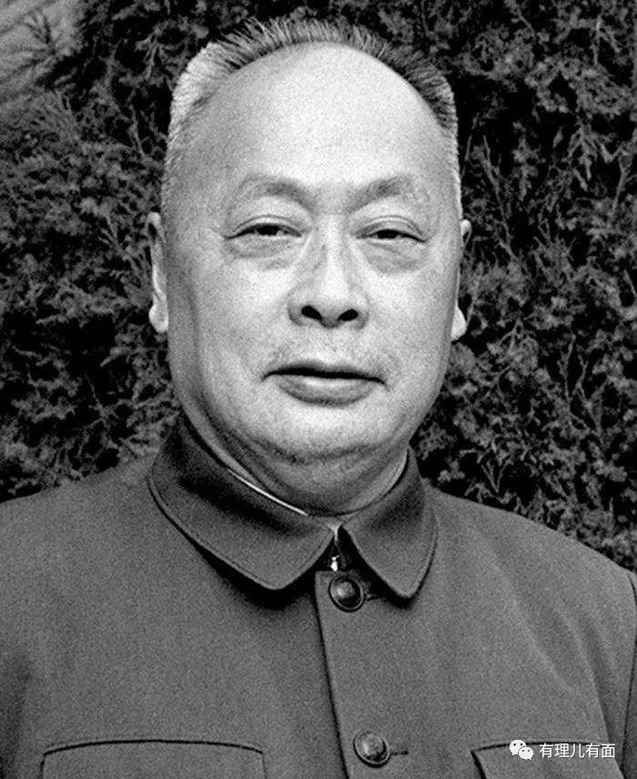

但是这段话，传到生活在殖民地的人耳中，就变得尤为刺耳。当时生活在香港的金庸就在报纸上发表了一篇社论，叫做《要裤子不要核子》，文中无比反对新中国要搞原子弹的事业。

其尖酸刻薄的写道：一位负责首长居然说到即使人民全部无裤，也要自拥核子武器，这句话在我们听来，实在不胜愤慨。把军事力量放在第一位，将生活放在第二位，老实说，那绝不是好。我们只希望，这只是他一时愤激之言……

金庸接着宣扬他的理论：制造原子弹，不知是什么用处？当英法联军攻打苏伊士运河时，英国早已拥有核子武器，但苏联一声恫吓，说要以飞弹轰炸伦敦，英只好乖乖地收兵。中国再努力十年也决计赶不上英国在攻打苏伊士运河时的核子成就，请问几枚袖珍原子弹，有何用处？

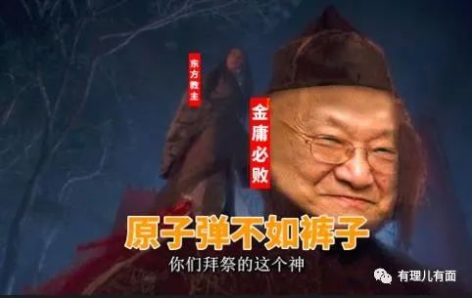

如今看起来金庸的观点幼稚得不值一驳，但在当年的境外华人圈中，金庸的观点确实带起了一波风向。甚至到了21世纪初公知横行的时候，中国大陆网络上还流传“先养老母，再建航母”的反对中国军事现代化观点，可谓是当时的遗毒。

为什么当了裤子也要造原子弹，我们来讲个美国90岁老人的故事。

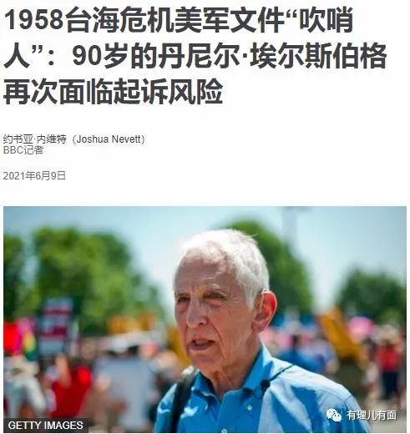

丹尼尔·艾尔斯伯格1931年出生于美国芝加哥，哈佛大学经济学博士，曾在美军服役。退役后的1958年，他加入美国智库兰德公司。1964年，艾尔斯伯格出任当时负责国际安全事务的助理国防部长约翰·麦克诺顿的特别助理，专注于核武的开发与相关的核武命令与控制系统。

已进入美军核心的他，心里却是一个反战主义者。从1969年底开始，一项乏味但有意义的任务让艾尔斯伯格忙碌了几个星期。他一页一页地复印数以千计的文件，他希望这些文件能结束一场漫长而昂贵的冲突。这些机密文件，后来被称为 “五角大楼文件”，主要是反应美国在越南战争中的所作所为。

埃尔斯伯格于1971年向美国媒体曝光这份文件，结果可想而知，他被美国政府以间谍罪起诉了。经过漫长的官司后，因为美国两派势力政治斗争，反越战在美国国内成为政治正确，艾尔斯伯格重新获得自由。

不过近来拜登政府又把他翻出来整，大概也是为了杀鸡给猴看吧。

当年美国的舆论焦点落在越南战争，喧嚣让许多人忽视了另外一个关于亿万人生死的重大秘密：1958年，因为台湾海峡危机，美国军方曾计划对中国上海以南进行深度核打击。

1949年，挑起内战的国民党在大陆全线溃败，仓皇逃往台湾岛。在人民的拥护下，毛主席在天安门城楼宣布：中国人民站起来了！

从此，台湾海峡成为一道鸿沟，两岸形成政治分立与军事对峙。

为保护国民党反动政权，美国派遣第七舰队进入台湾海峡，阻止中国的统一。同时美国纠集所谓的联合国军，在朝鲜半岛登陆，威胁中国东北，美军飞机不断侵犯中国领空，并轰炸我国边境群众。

这段历史，在BBC这种主流西方媒体的报道中，陈述为“第七舰队的露面激怒了中共，中共将准备进攻台湾的军队转调朝鲜战场“，于是爆发了朝鲜战争。

朝鲜：？？？

韩国：？？？

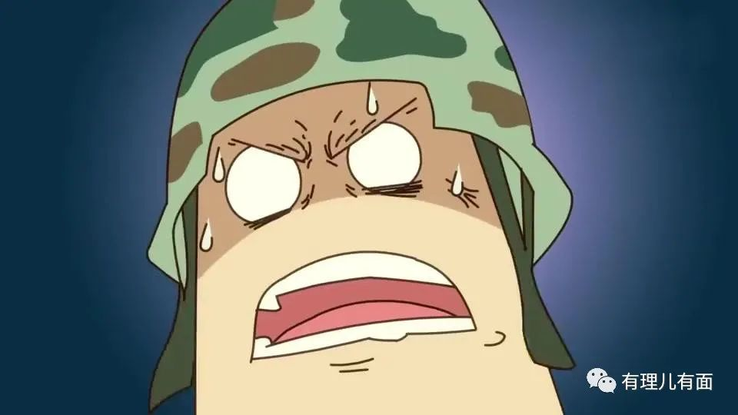

原来我们是因为台湾才打起来的？？？

蛙蛙：台湾南波湾！

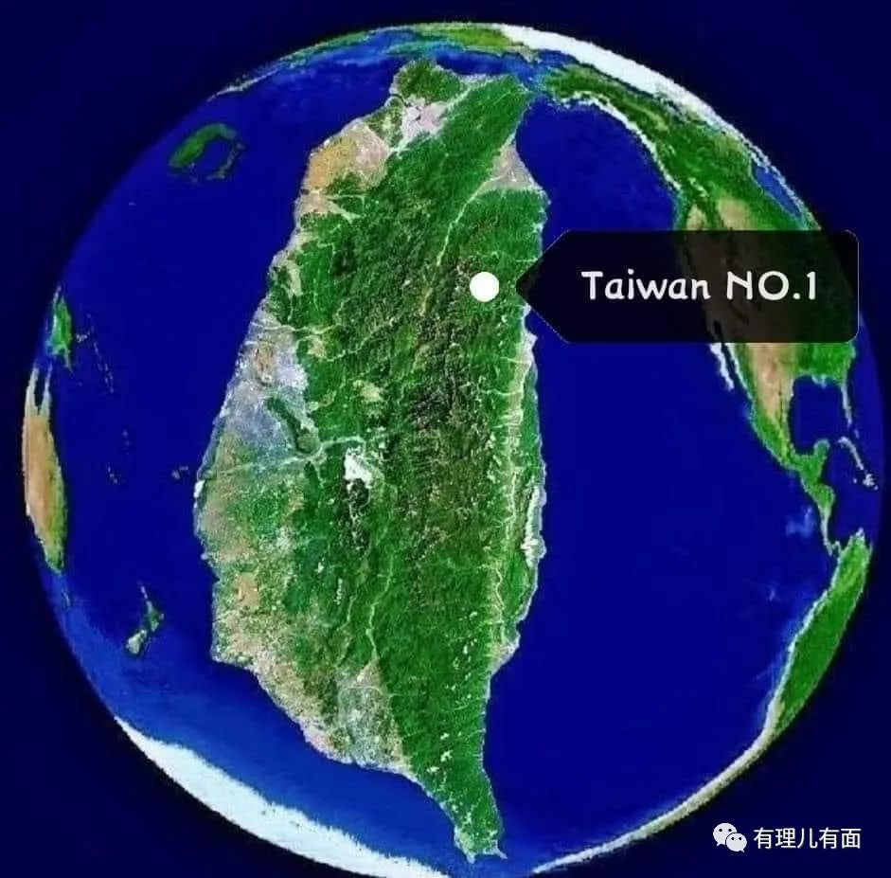

1954年9月3日下午，中国人民解放军数百门火炮向大小金门岛的国民党军阵地和停泊在金门港内的舰艇发动炮击。九三炮战一直持续到9月22日。这是1949年后解放军第一次“炮击金门”，西方媒体称为第一次台海危机。

在朝鲜战场上没取得胜利的美帝国主义，1954年12月和台湾签订所谓的《共同防御条约》，国民党政权正式将自己和台湾卖给美帝国主义。

1955年1月18日，解放军发动攻势，经过激战，在19日解放了位于台州列岛上下大陈岛以北的一江山岛。江山岛的解放，促使蒋介石终于决定放弃台州列岛，但不甘心的他强迫大陈岛全体居民前往台湾。1955年2月，在美国第七舰队的威胁下，大陈岛居民被迫迁移。

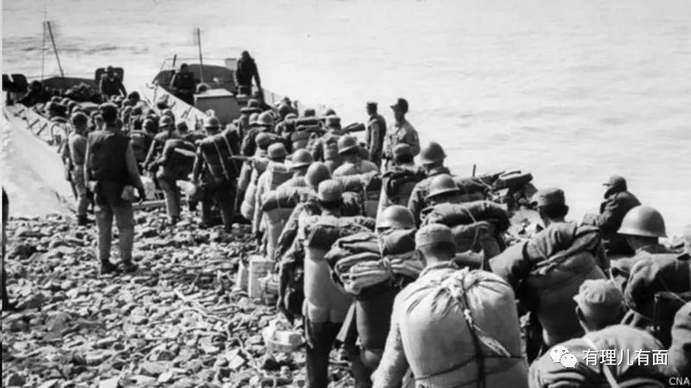

1958年8月23日，中国解放军再次炮打金门。金门岛被反动派视为“反攻大陆的跳板”、抵抗解放军的“海上长城”。但这个跳板，在解放军面前颤抖了，150平方公里的金门岛，受到47万发炮弹轰击。

炮战初期，解放军集中打击岛上军事目标，后期重点封锁海运线，围困金门。直到10月5日，彭德怀发表《告台湾同胞书》，表示基于“人道立场”不再炮击金门。此后，解放军开始对金门“单打双不打”，意即单数日打飞弹，双数日停止。直到1979年中美建交，时任国防部长徐向前才宣布正式停止对金门炮击。

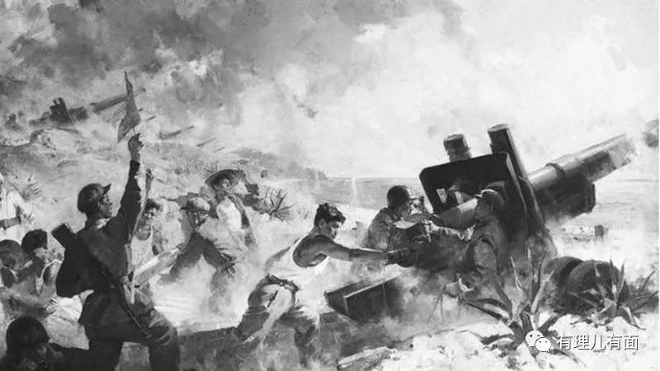

根据艾尔斯伯格曝光的美国文件，1958年所谓的第二次台海危机时，美军高层强烈主张对中国发动核打击。

《纽约时报》曝光的内容显示，美国空军太平洋司令部最高指挥官劳伦斯·S·库特上将(Gen. Laurence S. Kuter)向美国政府要求授权，允许首先对中国大陆发动核攻击。他推崇先向中国的机场投掷原子弹，认为这种相对克制的做法将使美国政府中的核战争怀疑论者更难阻止该计划。

该文件显示，1958年，经历过朝鲜战争失败的许多美国官员，也怀疑美国无法仅靠常规武器就能成功保住台湾的利益。但另一些人则担心，中国受到原子弹袭击，苏联极有可能采取报复性核打击。

在美官僚体系犹豫不决时，美军提出更灭绝人性的计划。

《纽约时报》转述文件内容，美军参谋长联席会议主席内森·F·特怀宁(Nathan F. Twining)在美军会议上说：“如果对空军基地进行原子弹轰炸并不能迫使中国退出冲突，那么将“别无选择，只能对中国北至上海的地区进行深度核打击”。

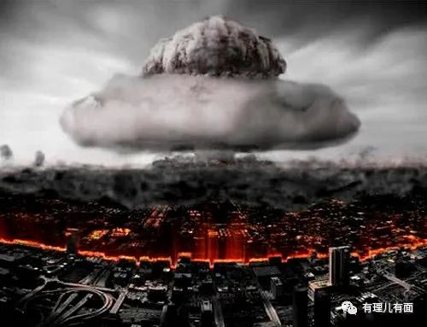

五十年代，美国的利益重心在欧洲，可以说台湾仅仅是美国利益的边角料，而金门岛又更是边角料中的零碎。但为了干涉中国内政，阻挠中国统一，美军竟然丧心病狂的要求动用原子弹轰炸中国，甚至要在中国人口最密集的华东、华南、西南等地使用核武器“深度打击”，这里的含义很明显，就是要种族灭绝包括上海的长江以南的全部中国人。

最终美国政府没有同意，也不是考虑到什么人道主义。在他们眼里，他们只是担心自己被苏联报复。

翻开历史书，我们知道1958年苏联提出建设用于军事的长波电台，和在中国领海和中国组建所谓的联合舰队。中国人民经过一百多年的前赴后继，才刚把外国殖民者的军队赶出大陆，台湾还没解放、香港澳门还没有回归，苏修又想来中国土地上驻军？

毛主席绝不答应！中国人民绝不答应！

为说服毛主席，1958年赫鲁晓夫秘密访华。当年8月3日中苏发布联合公报强调：“双方就……解决国际问题……取得了完全一致的意见”，但睿智的毛主席，在公报中没有说任何具体的国际问题。

这份“公报”让美国造成了形势误判，误以为中国将国家主权卖给了苏联，就像国民党将主权卖给美国一样。

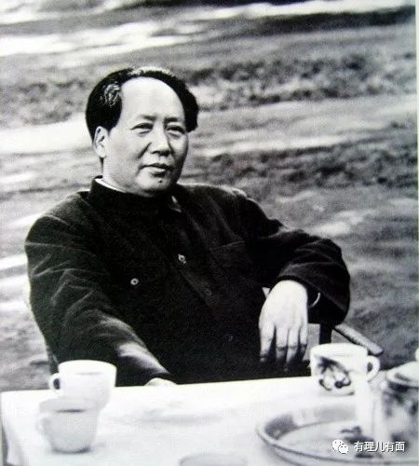

8月23日，解放军炮击金门！原计划用原子弹轰炸上海，对数亿中国人实施种族灭绝的美国政客，一边面对的是边角料利益，一边是自己的生命安全，最终放弃了计划。

这次核威胁深深的给中国人上了一课，帝国主义从来没把中国人当人看，只要没有原子弹，中国人就随时面临着被帝国主义屠杀、种族灭绝的危险！

只有有了对等的武器，帝国主义才会乖乖坐下来，把我们当平起平坐的对手。

后来中苏交恶的事，大家都知道了。苏修也曾计划过对中国实施核打击，但中国原子弹横空出世，接着是氢弹，再之后是卫星上天。站起来的中国人民，有了保护自己的力量，谁敢再来侵略我们，我们就要他灭亡！

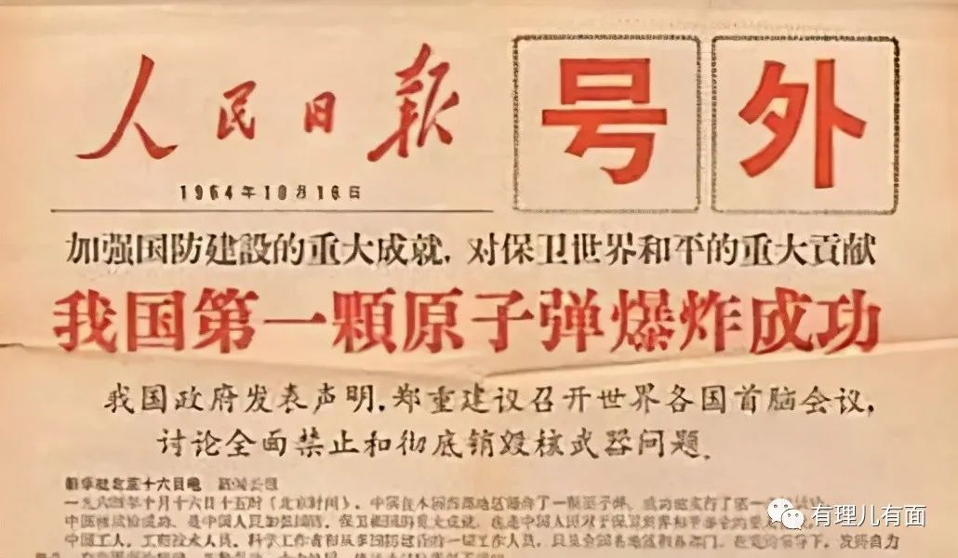

如果当年，中国人民不是有当了裤子也要把原子弹做出来的精神，可能最后我们不止没了裤子，连穿裤子的人也没了。就如有理哥在《[一个世纪前，已有美国人描绘如何灭绝中国人……](http://mp.weixin.qq.com/s?__biz=Mzg3MjEyMTYyNg==&mid=2247531326&idx=1&sn=f1ac8cef7a791c62588e51ac77e91dcb&chksm=cef62f4bf981a65da3d7e51aff79069e28299586402705c4b4b3dd70ff82600a1563e912d6d7&scene=21#wechat_redirect)》一文中所写的一样，美国百年之前，就已经盛行如何灭绝中国人的思潮了。

这些道理，生活在英国殖民地的金庸是不懂，还是装不懂呢？

刚经历1956年双十暴动不久的金庸，不会不记得英军是如何在香港镇压中国人的吧？当时被港英政府杀害的中国人，大都与金庸政见相近，但金庸没为他们哼唧一声。

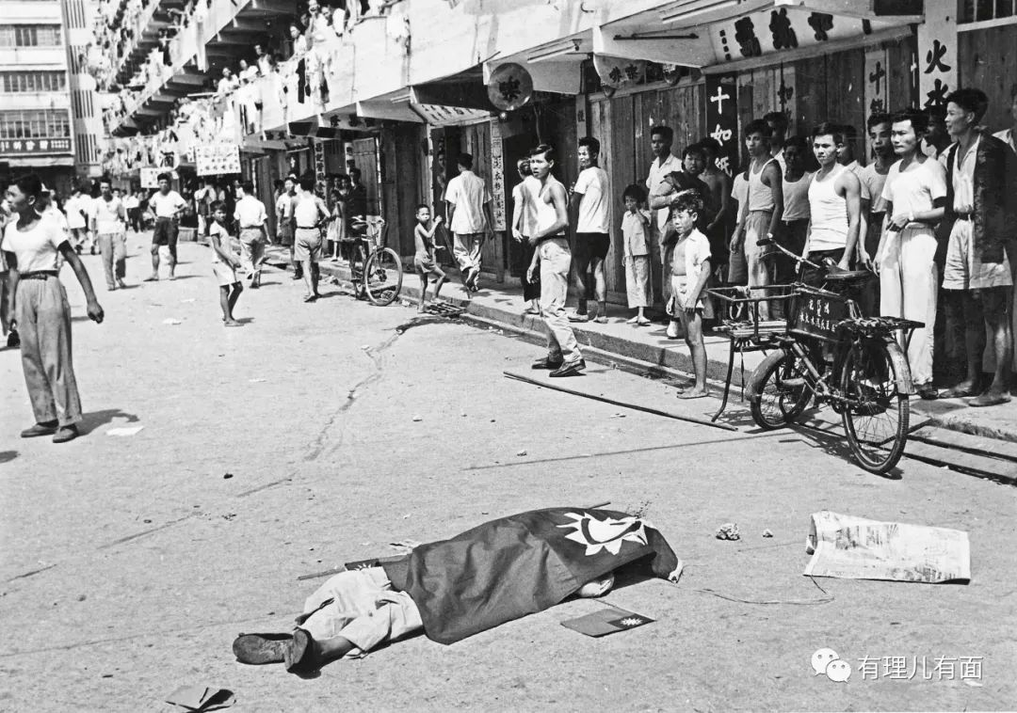

燕雀安知鸿鹄之志。

毕竟金庸在批评中国发展原子弹时，已经靠稿费过上了比绝大多数中国人都优越的生活。虽然我在外国人的枪口下，但是我吃饱了，我穿上西装了，你们这群要民族独立，要尊严的大陆人，学学我一样被外国人保护不好吗？

很可惜，中国人民跪不下来。

中国人要民族独立，要有尊严的活着，要发展国家，要让全国人民脱贫过上好日子，要完成国家统一，要建立人类命运共同体，要实现中华民族伟大复兴，这就是一代又一代中国人的使命。

不管道路如何艰难，我们必将全力以赴，直到最终实现！

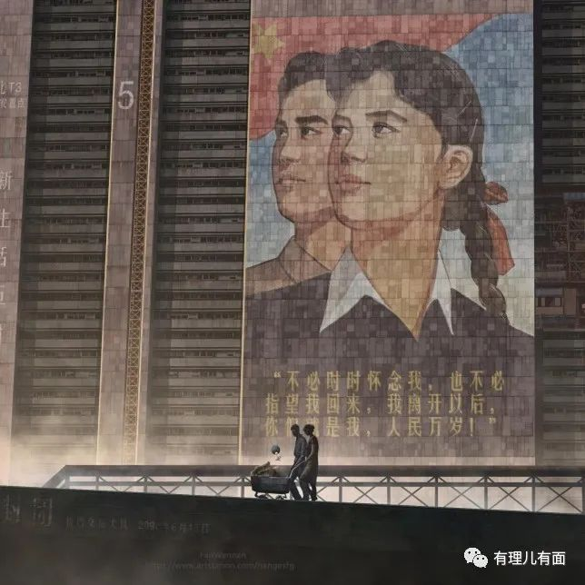

**图片来自网络**





**关注公众号：**

**有理儿有面**

**理   性｜   揭   秘｜   探   讨**







有里儿有面

**微信扫一扫赞赏作者** **赞赏**

已喜欢，对作者说句悄悄话

取消

**发送给作者**

**发送**

最多40字，当前共字

 人赞赏

上一页 1/3 下一页

长按二维码向我转账

受苹果公司新规定影响，微信 iOS 版的赞赏功能被关闭，可通过二维码转账支持公众号。

### 精选留言

用户设置不下载评论